
TeamFrienly Configuration Management Plan/ Change Control Process

Version 0.5

Trường Đại Học Khoa Học Tự Nhiên tp Hồ Chí Minh
Lecturer: Ngô Huy Biên
Group friendly 28:
0612239: Hồ Sơn Lâm
0612209: Huỳnh Đức Liễu
0612327: Huỳnh Lê Công Pa
0612325: Đinh Bá Nhựt
0612355: Nguyễn Trường Phúc
Google hosting:
http://code.google.com/p/teamfrienly/
User: sieudangLegend@gmail.com
Pass: qf5qC4gr6WP6

Document Revisions

Rev. | Date | Author(s) | Comment
0.5 | May. 17, 2009 | Group friendly (http://code.google.com/p/teamfrienly) | CM plan rework.

Table of Contents
List of Tables ii
List of Figures ii
I Software Development Stage…………………………………………………………….4
1 Project Plan and Requirements Analysis………………………………………………4
2 Design Analysis………………………………………………………………………..4
3 Coding………………………………………………………………………………….4
4 Integrate and Testing……………………………………………………………………8
5 Release………………………………………………………………………………….9
II Configuration Management Plan………………………………………………………..9
1 Introduction 10
1.1 Acronyms and Definitions 10
1.2 Overview 10
1.3 Evolution of This Document 10
1.4 References 10
2 Configuration Management Policy 11
2.1 Labeling Conventions 11
2.1.1 Labeling Conventions for Work Products 11
2.1.2 Labeling Conventions for Configuration Items 11
3 Configuration Items 12
4 Roles 13
4.1 The Change Control Board 14
5 Tools 15
5.1 Google code 15
5.2 Tortoise SVN 15
5.3 Google directory structure 15

6 Change Control Processes 16
6.1 Submit a Change Request 18
6.2 Review Change Request 18
6.3 Signatures 19

I CÁC PHA PHÁT TRIỂN PHẦN MỀM – XÁC ĐỊNH MẪU CẤU HÌNH CÁC PHA – TIẾN TRÌNH QUẢN LÝ
- Lên kế hoạch và phân tích yêu cầu:
Xác định phần mềm bán cho ai? Lợi ích thu được là gì? Ngoài ra còn xác định được yêu cầu của khách hang muốn gì từ phần mềm này
Mẫu cấu hình:
Requirement.doc | Hồ Sơn Lâm tạo ra, nếu khách hàng thay đổi yêu cầu thì người tạo chịu trách nhiệm sửa đổi và commit lên thùng chứa
BangPhanCong.doc | Hồ Sơn Lâm tạo ra, các thành viên khác muốn thay đổi phải thông qua người tạo
WBS.mpp | Nguyễn Trường Phúc tạo ra, chỉ người tạo mới có quyền thay đổi

- Phân tích thiết kế
Thiết kế cơ sở dữ liệu, giao diện, xử lý. Tránh rủi ro.
Mẫu cấu hình:
SoDoLogicDuLieu.doc | Hồ Sơn Lâm tạo ra, mọi người có thể checkout về thay đổi sao cho hoàn thiện rồi commit lên
QuanLyThuVien.sql | Huỳnh Công Lê Pa tạo ra, mọi người có thể checkout về thay đổi sao cho hoàn thiện rồi commit lên
QLTV.mdf | Huỳnh Công Lê Pa tạo ra, mọi người có thể checkout về nhập liệu, viết các Storeprocedure rồi commit lên
DacTaUseCase.doc | Huỳnh Công Lê Pa tạo ra, mọi người có thể checkout về làm tài liệu tham khảo
GD_Formmain.doc, XL_Formmain.doc | Hồ Sơn Lâm tạo ra, mọi người có thể checkout về sau đó nhận xét. Người tạo phải đọc bảng nhận xét của các thành viên để hoàn thiện bản thiết kế
GD_FormThe.doc, XL_FormThe.doc | Đinh Bá Nhựt tạo ra, mọi người có thể checkout về sau đó nhận xét. Người tạo phải đọc bảng nhận xét của các thành viên để hoàn thiện bản thiết kế
GD_FormSach.doc, XL_FormSach.doc | Hồ Sơn Lâm tạo ra, mọi người có thể checkout về sau đó nhận xét. Người tạo phải đọc bảng nhận xét của các thành viên để hoàn thiện bản thiết kế
GD_FormTraCuu.doc, XL_FormTraCuu.doc | Nguyễn Trường Phúc tạo ra, mọi người có thể checkout về sau đó nhận xét. Người tạo phải đọc bảng nhận xét của các thành viên để hoàn thiện bản thiết kế
GD_FormMuonTra.doc, XL_FormMuonTra.doc | Huỳnh Công Lê Pa tạo ra, mọi người có thể checkout về sau đó nhận xét. Người tạo phải đọc bảng nhận xét của các thành viên để hoàn thiện bản thiết kế
GD_Report.doc, XL_Report.doc | Huỳnh Đức Liễu tạo ra, mọi người có thể checkout về sau đó nhận xét. Người tạo phải đọc bảng nhận xét của các thành viên để hoàn thiện bản thiết kế

- Cài đặt
Các thành viên trong nhóm viết code, sau đó mỗi thành viên test các chức năng của mình làm được ( các chức năng của mỗi thành viên phải làm theo bảng phân công)
Mẫu cấu hình:
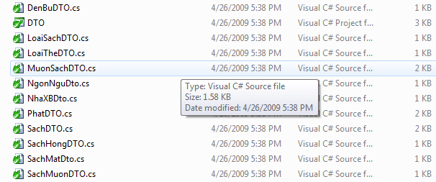
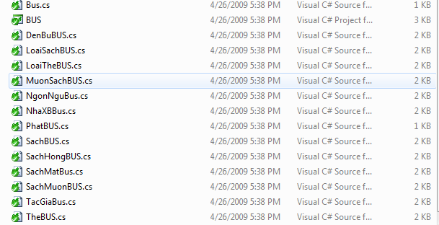
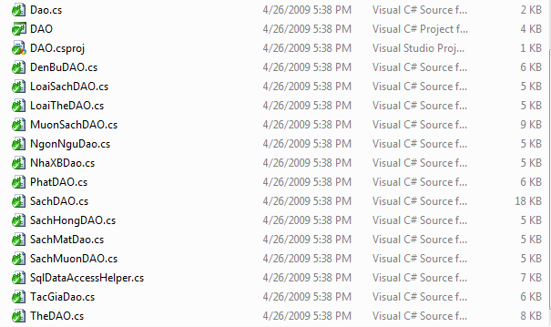
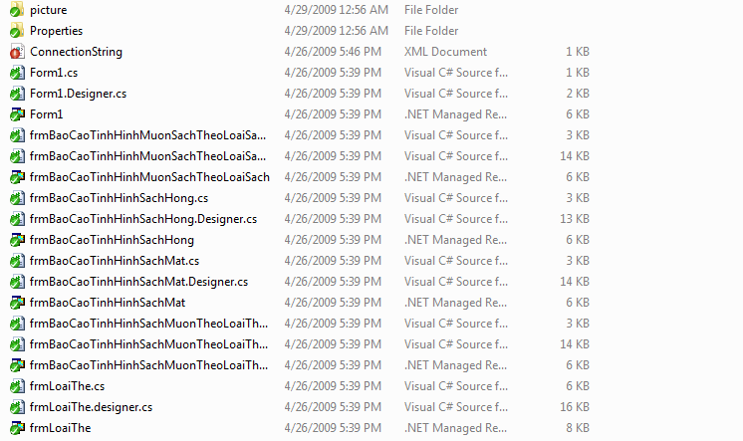
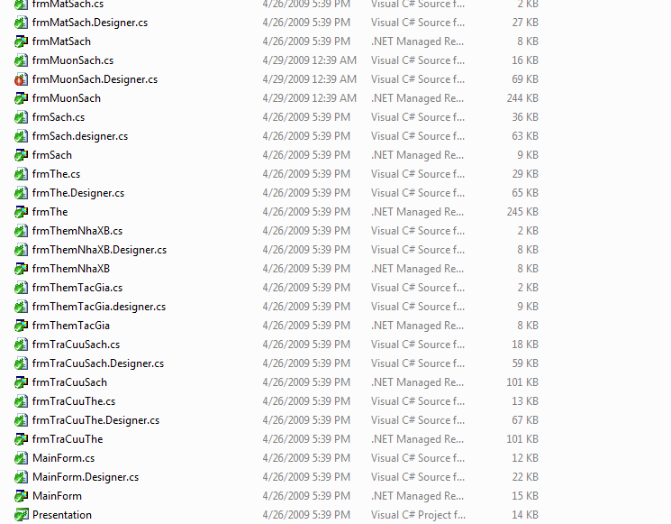
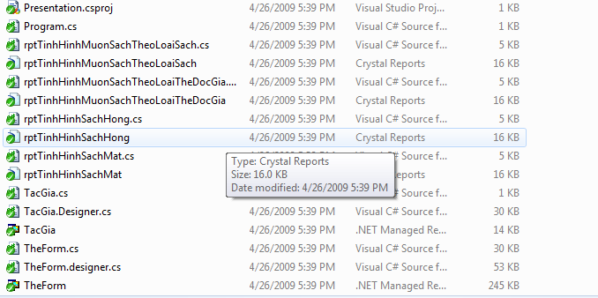

- Tích hợp các phần lại thành chương trình và kiểm tra
Kết hợp các phần lại với nhau, dựa vào testcase để test tổng thể
Viết Buildscript
- Mẫu cấu hình:
QuanLyThuVien.sql
QLTV.mdf | Phải là cơ sở dữ liệu hoàn thiện, có đầy đủ dữ liệu và procedure
BUS.dll
DAO.dll
DTO.dll
ConnectionString.xml
Help_ManagerLibrary.chm
LibraryManager.exe
Testcase.xls | Là sản phẩm của 5 thành viên, mỗi người soạn theo chức năng của mình làm, nếu muốn thay đổi chức năng của người khác phải có sự cho phép của người đó.
Buildscript.build | Huỳnh Công Lê Pa tạo ra, mọi người phải checkout về chạy thử trên máy mình.

- Xuất bản
Tạo ra file thực thi: Setup.exe

II BẢN KẾ HOẠCH CẤU HÌNH

Introduction

Tài liệu này là bản kế hoạch cấu hình của đề án quản lý thư viện, đề án này khởi hành vào ngày 26/3/2009 và thời gian kết thúc dự kiến là 26/4/2009.
  - Miêu tả tổng quan:

Mục | Nội dung
2 | Mô tả tại sao cần phải quản lý cấu hình và cũng mô tả cách quản lý cấu hình của đề án này
3 | Chỉ định những mẫu đặt dưới quản lý cấu hình
4 | Chỉ định người nào giữ phần nào trong quản lý cấu hình, mô tả những luật trong quản lý cấu hình
5 | Chỉ định những công cụ sử dụng cho việc quản lý cấu hình
6 | Định nghĩa tiến trình tạo và thay đổi của một mẫu cấu hình

  - Sự tiến triển của tài liệu này:

Tài liệu này sẽ được xem lại một lần trong chu kỳ làm việc nếu nó cần được cập nhật, các thành viên có thể xem lại tại liệu này trong mỗi lần nó thay đổi, khi nào cần thay đổi phải thực hiện theo đúng thủ tục ở mục 6.

  - Các ràng buộc:

Project plan .
Requirements.
Use case.
Test case.

  - Định nghĩa những từ cấu tạo:

Từ | Nghĩa
Baseline | Phiên bản của một sản phẩm công việc được xem như hoàn thành một khía cạnh nào đó của một bộ các yêu cầu nào đó
SOW | Statement of work (bản phát biểu công việc
Nhãn | Tên của một mẫu

Configuration Management Policy

Đồ án này cần quản lý cấu hình do những nguyên nhân sau:
- Các thành viên của nhóm ở xa nhau, và có điều kiện internet.
- Tránh mất mát dữ liệu, tạo tính chuyên nghiệp trong quá trình làm việc
- Quản lý được hệ thống tài nguyên.
- Để hiểu khi nào một sản phẩm công việc trở thành baseline.
- Để chắc rằng không có một đặc tả yêu cầu – bản thiết kế - code thay đổi trái phép nào được tạo ra sau khi baseline thành lập.
- Để chắc rằng không có một mẫu cấu hình nào được thay đổi bởi hơn một người tại một thời điểm nào đó.
- Làm cho chắc chắn bất kỳ những thay đổi nào trên một mẫu cấu hình được ước lượng, hiểu và quản lý.
- Ghi nhận lại trạng thái một sản phẩm tại một thời điểm nhất định.

2.1 Những quy ước dán nhãn:

Phần này chỉ rõ sự khác nhau giữa nhãn sử dụng cho sản phẩm công việc với nhãn sử dụng cho mẫu cấu hình.

2.1.1 Quy ước dán nhãn cho sản phẩm công việc:

Mỗi thành viên đều có thể dán nhãn sản phẩm công việc tại mỗi thời điểm.
Mục đích của việc dán nhãn công việc:
- Đánh dấu tất cả các mẫu trong một sản phẩm công việc tại một mức nào đó. Vd: một thành viên có thể đánh dấu tất cả các file của SOW tại một mức nơi mà tài liệu được kiểm tra
- Cho biết những phiên bản của một mẫu cấu hình
Định dạng của nhãn không cố định, miễn sao nó không giống với định dạng của mẫu cấu hình. Vd:
“0.1”, “WR01”,…
    - Quy ước dán nhãn cho mẫu cấu hình
Những nhãn mẫu cấu hình đánh dấu một baseline.
Định dạng mẫu cấu hình là một số theo sau bởi số 0 và bắt đầu bởi số 1. Vì vậy “1.0” là mẫu cấu hình của baseline đầu tiên. Số bên phải của số thập phân được tăng dần sau mỗi lần mẫu cấu hình được duyệt lại.
Vd: “1.0”, “2.0”.

Configuration Items

- Đây là những tài liệu hoặc những thông tin mà được quy vào những mẫu cấu hình cần được quản lý trong quá trình phát triển phần mềm quản lý thư viện.
STT | Mẫu cấu hình | Mô tả | Người Quản Lý
1 | Tài liệu yêu cầu và thay đổi yêu cầu. | Là những tập tin word ghi rõ những yêu cầu cụ thể của phần mềm quản lý thư viện và những tập tin thay đổi yêu cầu có thể xãy ra. | PM: Hồ Sơn Lâm
2 | Tài liệu phân tích yêu cầu | Là tập tin word ghi rõ những thông tin cần thiết được sử dụng cho việc thiết kế xử lý cho từng chức năng của phần mềm, nếu có thay đổi sẽ được lưu theo từng phiên bản. | PM: Hồ Sơn Lâm
3 | Statement of Word | Là tập tin word thống nhất giữa PM và Developer về kế hoạch công việc và chi tiết công việc gắn với thời gian cụ thể được mô tả trong đó. Được lưu theo phiên bản khi có thay đổi. | PM: Hồ Sơn Lâm
4 | Hồ sơ thiết kế xử lý | Là tập tin word ghi những thiết kế xử lý cho từng chức năng, mỗi chức năng lưu từng tập tin riêng và lưu theo phiên bản nếu có thay đổi. | PM: Hồ Sơn Lâm
5 | Cơ Sở Dữ Liệu | Là 2 tập tin của SQL 2005 chứa CSDL cho quá trình sử dụng phần mềm, csdl được lưu theo phiên bản. | PM: Hồ Sơn Lâm
6 | Tài liệu mô tả CSDL | Ứng với từng CSDL sẽ kèm theo tập tin word mô ta chi tiết về csdl như thế nào, được lưu theo phiên bản và đánh dấu số phiên bản trùng với phiên bản của csdl mà nó mô tả. | Huỳnh Công Lê Pa
7 | Source Code | Là những tập tin VS 2005 được tạo ra trong quá trình phát triển, được quản lý theo project chứ ko theo từng tập tin riêng lẻ, nếu một tập tin nào thay đổi sẽ đánh dấu phiên bản mới cho cả project | PM: Hồ Sơn Lâm
8 | Tài liệu mô tả thay đổi source. | Là tập tin word mô tả đã làm những thay đổi gì trong tập tin nào của project, tập tin này sẽ lưu kèm với project ở phiên bản cụ thể. | PM: Hồ Sơn Lâm
9 | Tập tin build script | Là những tập tin được sử dụng xây dựng hệ thống build cho project. Được lưu theo từng phiên bản nếu có thay đổi hoặc update | Huỳnh Công Lê Pa
10 | Release | Là phần mềm được tạo thành ở những thời gian và phiên bản cụ thể. | PM: Hồ Sơn Lâm
11 | Test Plan | Là những tập tin word ghi những test case cho từng chức năng. Được lưu theo phiên ban nếu có thay đổi. | Huỳnh Công Lê Pa
12 | Hồ Sơ quản Lý nhân sự | Là tập tin word dùng để ghi thông tin những thành viên tham gia dự án, và những công việc phân công cho họ theo thời gian cụ thể, có những thay đổi sẽ lưu thành tập tin mới theo phiên bản. | PM: Hồ Sơn Lâm
13 | Hồ sớ đánh giá nhân sự | Là tập tin word sử dụng lưu những đánh giá các thành viên của trưởng dự an1m được lưu theo phiên bản. | PM: Hồ Sơn Lâm

Roles

Các vai trò liên quan đến dự án: Quản lý thư viện
Role | Definition | Member
Change Control Board | Những người chịu trách nhiệm xem xét, chấp nhận, thực hiện các thay đổi để đảm bảo mọi việc diễn ra suôn sẻ. | Tất cả các thành viên của nhóm.
Change Originator | Người có yêu cầu thay đổi mẫu cấu hình. | Tất cả các thành viên của nhóm.
Configuration Manager | Chịu toàn bộ trách nhiệm quản lý cấu hình đưa ra phát triển và hiện thực hóa các kế hoạch quản lý cấu hình. | Đinh Bá Nhựt
Project Manager | Người quyết định có sử dụng Quản lý cấu hình hay không, đưa ra các vai trò tham gia, các tại nguyên cho dự án. | Hồ Sơn Lâm
Bussiness Analyst | Phân tích các mẫu cấu hình phù hợp | Huỳnh Công Lê Pa
Customer Contact | Chắc chắn rằng khách hàng thỏa mãn theo đúng hợp đồng. | Hồ Sơn Lâm
Tester Lead | Chịu trách nhiệm sử dụng hệ thống quản lý cấu hình phù hợp trong việc thực hiện Test | Nguyễn Trường Phúc
Integrator | Tích hợp Source Code | Huỳnh Đức Liễu
Developer | Phát triển phần mềm | Tất cả thành viên

Configuration Control Board
CCB sẽ bao gồm tất cả các thành viên từ nhóm phát triển.Một cuộc họp CCB sẽ được tổ chức khi một sự thay đổi mà sẽ ảnh hưởng đến dự án được đưa ra.

Những quyết định sẽ được làm trên một phần lớn lá phiếu tán thành.

Tools

  - Google code:
Là hệ thống được xây dựng miễn phí trên www.google.com, để xây dựng một hệ thống thùng chứa cho qua trình phát triển phần mềm.
Nó còn hổ trợ việc thông báo, thông tin lien lạc giữa PM với các thành viên và giữa các thành viên với nhau.
Ngoài ra, Còn có một số chức năng hổ trợ tiện ích khác.
Các thành viên được hổ trợ tập tin hướng dẫn sử dụng tool này.
  - Totoise SVN:
Là phần mềm dùng để các thành viên đưa những dữ liệu của mình lên thùng chứa và lấy những dữ liệu cần thiết trong quá trình phát triển.
Các thành viên được hổ trợ tập tin hướng dẫn sử dụng tool này.

  - Google directory structure:
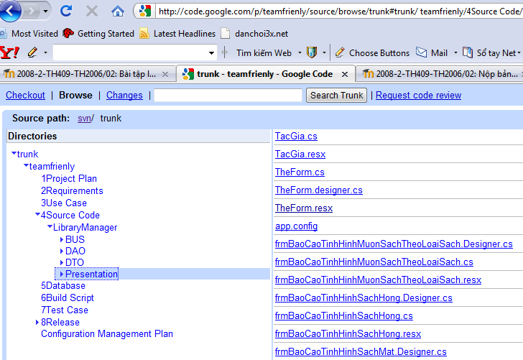

Change Control Processes
Đơn thay đổi
Nhóm

Báo cáo thay đổi
Kiểm tra thay đổi có đúng yêu cầu hay không

Kiểm duyệt
Duyệt
Thực thi thay đổi
Không được duyệt
Lưu đơn
Bản đề nghị thay đổi
Hội đồng quản lý thay đổi
đúng
sai

Thông báo cho những người có liên quan đến dự án

Hình. Change control process

6.1 Trình bản yêu cầu thay đổi:
Để thay đổi một mẫu cấu hình thì một bản đề nghị thay đổi sẽ được trình lên hội đồng quản lý thay đổi. Các bước thực hiện như sau:
Thứ tự | Hành động | Miêu tả hành động
1 | Làm đơn xin thay đổi | Người muốn thay đổi một mẫu cấu hình.  - Điền thông tin vào mẫu đơn xin thay đổi.
2 | Làm báo cáo xin thay đổi | Nhóm có thành viên có đơn xin thay đổi.  - Phân tích đánh giá ảnh hưởng của thay đổi tới dự án.  - Làm bản báo cáo xin thay đổi, chuyển báo cáo xin thay đổi thành bản đề nghị thay đổi.  - Trình bản đề nghị thay đổi lên hội đồng quản lý thay đổi.
3 | Trình bản đề nghị thay đổi | Nhóm có thành viên có đơn xin thay đổi.  - Chuyển báo cáo xin thay đổi thành bản đề nghị thay đổi.  - Trình bản đề nghị thay đổi lên hội đồng quản lý thay đổi
Bảng quá trình trình bản yêu cầu thay đổi

6.2. Duyệt bản đề nghị thay đổi
Bản đề nghị thay đổi sẽ được trình lên hội đồng quản lý thay đổi để duyệt. Hội đồng quản lý thay đổi sẽ xem xét xem mẫu cấu hình có được thay đổi hay không.

Thứ tự | Hành động | Mô tả hành động
1 | Kiểm duyệt | Hội đồng quản lý thay đổi.  - Xem xét bản đề nghị thay đổi.  Nếu bản đề nghị thay đổi được duyệt:  - Kí xác nhận vào bản đề nghị thay đổi.  - Thông báo cho người đề nghị thay đổi thực thi thay đổi.  Nếu bản đề nghị thay đổi không được duyệt  - Thông báo cho người xin thay đổi không có thay đổi nào được thực thi.
2 | Thực thi thay đổi | Người yêu cầu thay đổi:  - Thực thi thay đôi.  - Thông báo đến hội đồng quản lý cấu hình sau khi thay đổi được thực thi.
3 | Kiểm tra thay đổi có đúng yêu cầu thay đổi hay không. | Hội đồng quản lý thay đổi:  - Xem lại mẫu cấu hình sau khi thay đổi có đúng như trong bản đề nghị thay đổi hay không.  Nếu mẫu cấu hình sau khi thay đổi đúng như trong bản đề nghị thay đổi,Hội đồng quản lý thay đổi:  - Thông báo đến những người có liên quan đến dự án về mẫu cấu hình được thay đổi.  Nếu mẫu cấu hình sau khi thay đổi không đúng như trong bản đề nghị thay đổi,Hội đồng quản lý thay đổi:  - Thông báo đến người thực thi thay đổi.  Người thực thi thay đổi:  - Sửa lại cho đúng như trong bản đề nghị thay đổi, sau đó báo cáo lên hội đồng quản lý thay đổi.
Bảng quá trình duyệt một bản đề nghị thay đổi

6.3 Chữ ký

Hầu hết các tài nguyên cho dự án đều được lưu trữ ở dạng điện tử nên các chữ kí sẽ là tên được gõ vào thay cho chữ kí trong văn bản bằng giấy. Một số quy định sau sẽ được áp dụng:
- Văn bản phải được xem trước khi được ký.
- Khi một văn bản được update thì chữ ký của người review trước đó phải được bỏ đi.
- Nếu văn bản là văn bản giấy thì phải có chữ ký viết tay.
- Mọi thỏa thuận giữa khách hang và nhóm làm việc phải có chữ ký viết tay.

-----------------------------------------------end----------------------------------------------

